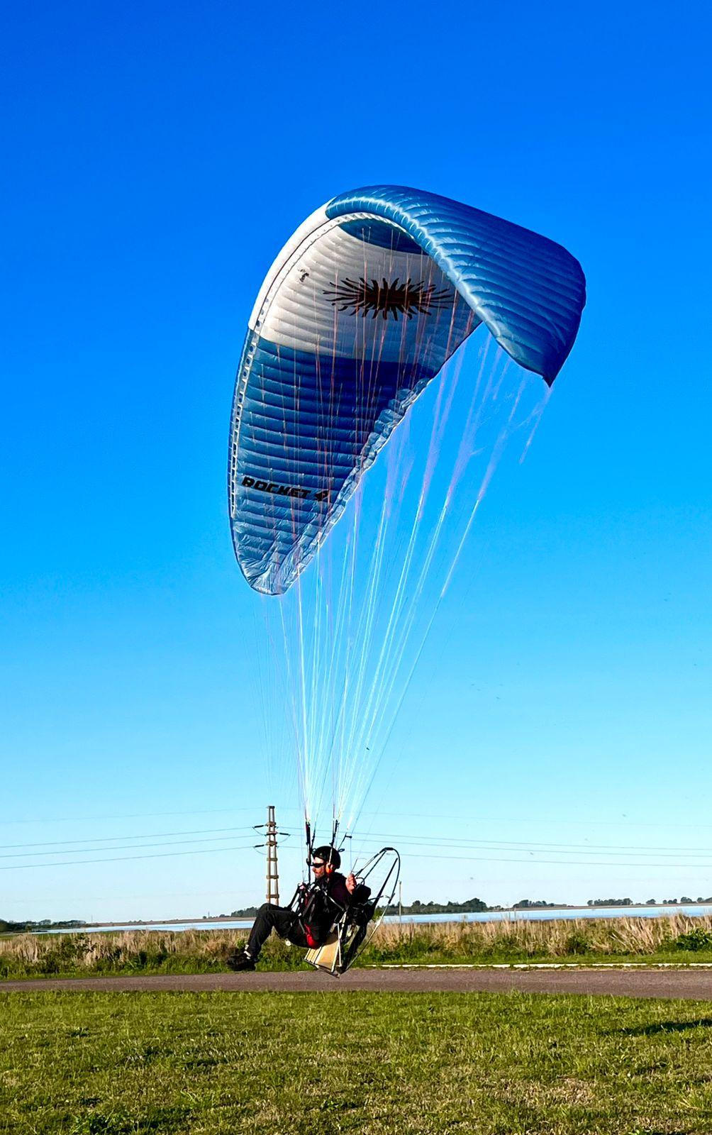

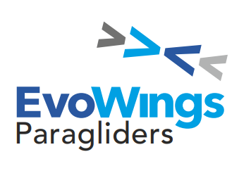
ROCKET
Reflex

Evowings Paragliders
Zeballos 159
(8208) Jacinto Arauz La Pampa-Argentina
Phone (+54) 9 291 510-4828
E-mail: info@evowings.com
Web: www.evowings.com - Facebook: @EvowingsParagliders - Instagram: @EvowingsParagliders
Manual
Índice
- Felicitaciones
- Advertencias y obligaciones
- Fabricación y materiales
- Rendimiento
  - Sin motor
  - Con motor
- Vuelo
  - Pre vuelo
  - Inflado y despegue
- Vuelo en turbulencias-incidencias
  - Plegada asimétrica
  - Plegada frontal
  - Pérdida asimétrica
  - Aterrizaje
- Vuelo en condiciones adversas
- Técnicas de descenso rápido
  - Orejas
  - Barrena
  - Banda B
- Mantenimiento
- Garantía
- Datos técnicos
- Plano de suspentaje
- Libro de vuelo

Felicitaciones!!
Por la adquisición de tu nuevo parapente ROCKET de EvoWings. Esta es una vela pensada y desarrollada para que el vuelo en paramotor resulte simple y agradable. Es muy importante que leas las recomendaciones que te facilitamos en este manual, adquirirás información para desarrollar este deporte de una forma más segura, evitando situaciones peligrosas. También ponemos a tu alcance una serie de consejos, para el mejor cuidado y mantenimiento de tu nueva vela. Recuerda que estamos para ofrecerte consejos y ayuda.
el equipo

Advertencias y obligaciones
Lea el manual con atención y sus instrucciones:
Hemos redactado este manual para que conozcas mejor tu ROCKET, así como unos consejos para que te sientas a gusto con él desde el primer día. Debemos dejar en claro que, para volar esta vela, NO ES SUFICIENTE LEER ESTE MANUAL, sino haber superado un curso de vuelo en paramotor realizado por un instructor y en una escuela autorizada, y tener asimilados los conceptos del vuelo, con y sin motor.

El vuelo en parapente entraña un riesgo, ya sea por imprudencia del propio piloto, o por condiciones meteorológicas inesperadas, que en el peor de los casos, pueden provocar accidentes. Además, todo se complica un poco con el uso del empuje del motor, las aceleraciones y desaceleraciones pueden intervenir en la resolución de las situaciones inesperadas. EvoWings no se hace responsable, en modo alguno, de pérdidas o lesiones, derivadas directa o indirectamente del uso o mala utilización de sus productos.

Importante:
  - El vuelo en este equipo se realizará bajo su propio riesgo.
  - El fabricante y los revendedores no asumen ninguna responsabilidad sobre el mal uso de este equipo.
  - Es premisa básica que el piloto esté habilitado para volar de paramotor.
  - Cada individuo es responsable del mantenimiento y la evaluación de la usabilidad de su equipo.
  - Este manual no es un manual del vuelo con paramotor. Se supone que cada piloto tenga una formación válida y haya realizado su instrucción junto con una escuela licenciada. Este manual proporciona la información básica para su equipo.
  - Se espera que cada piloto respete las leyes y las normas correspondientes al vuelo con paramotor y que su experiencia y habilidad se correspondan al equipo de vuelo.

Fabricación y materiales
La estructura del ROCKET consta de 58 celdas, internamente formada por diagonales de diferentes tipos, dependiendo del ancho de cajón. Con esto se reduce considerablemente la cantidad de líneas de suspentaje, al tiempo que se le dota de más presión interior y se crean zonas de más tensión longitudinal, muy importantes para detener posibles plegadas. Su perfil Reflex le confiere una gran seguridad y facilidad de inflado, así como de un giro eficaz.

- Piezas y Materiales:

Extrados | Top | Wtx38 PU+Silicon Coating 38 gr/sm
Intrados | Bottom | Wtx38 PU+Silicon Coating 38 gr/sm
Perfiles/Refuerzos diagonales | Profiles/Diagonal | Pro-Nyl High Tenacity / Nylon Rip-Stop Hard finish 42gr/sm
Refuerzos | Reinforcements | Mazzaferro Nylon Battens (Profile front)
Líneas | Lines | Liros PPSLS 1.05 - 1.2 - 1.58 / Vectran 0.6 - 0.9 - 1.0 / Cousin Technora 2.1
Bandas | Risers | Premium 19 x 2,0 mm flat multi Bl. 1.600 kg
Maillones | Carabiners | Ansung Precision 19 mm Bl 600 kg
Roldanas | Pulleys | PL14

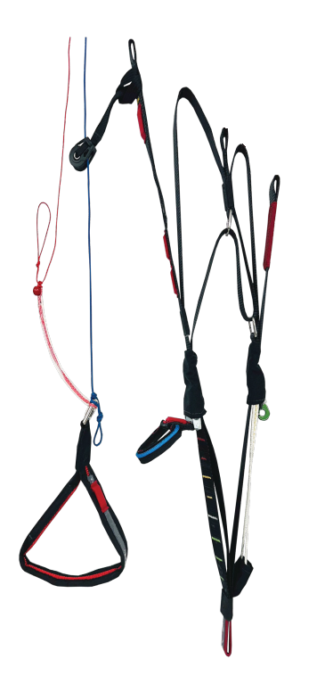
Tejido:
El extradós está hecho de Nylon de 38 gr. de gramaje y alta resistencia, mientras que el intradós está hecho con 29 gr. Las costillas llevan un nylon más resistente, para prevenir la deformación del perfil, incluso después de varios años de uso intensivo. Este modelo específico de paramotor, está reforzado especialmente en todos sus anclajes, así como en la unión de las costillas con el intradós.

Líneas:
De diversos espesores (en el piso inferior de hasta 1.6 mm, con 260 kg. de resistencia), dependiendo de la zona del parapente, su núcleo es de Dyneema y la funda es de poliéster para protegerlas contra el uso y la abrasión.

Bandas:
Hemos diseñado, estas bandas especiales para vuelo con motor. Materiales más robustos, el recorrido de la cinta del trim está desmultiplicado con lo cual resulta muy simple y efectivo al accionarlo. Los maillones de las bandas son de acero inoxidable (600 daN). Las cintas de las bandas de poliéster pre-estirado (1600 daN)

El trim solo se utiliza para picar la vela. Cuando el trim está recogido (tiene una marca en forma de costura), es el calado que debemos utilizar para despegar, aterrizar y vuelo en turbulencia.
El recorrido del trim todavía va un poco más allá, pero solo se debe utilizar en condiciones absolutamente tranquilas. Si necesitamos más velocidad y el día está turbulento, aconsejamos colocar rápidamente el trim en posición de despegue y utilizar el acelerador.

Rendimiento y mejor planeo

Sin motor:
El mejor planeo, es el obtenido con el calado de serie de la vela, es decir, a frenos libres sin acelerador y con el trim situado en la costura indicadora de neutro. El trim de este parapente ha sido limitado en su recorrido hasta un punto donde la estabilidad del parapente sigue siendo alta. De todas maneras, es recomendable no usarlo cerca del suelo y si tenemos turbulencias, recogerlo rápidamente hasta la posición de despegue y turbulencia.

Obsérvese que el ángulo de planeo no se ve afectado por la carga, pero la seguridad sí. Vuela siempre un parapente de tu talla y recuerda que, si tu peso de despegue está por debajo del mínimo estipulado, la gama de velocidades disminuye y aparecen problemas de despegue. Además, el pilotaje empeora en condiciones turbulentas, pudiéndose plegar la vela con mayor facilidad.
Si tu peso de despegue está por encima del estipulado, tendrás una velocidad mínima y de aterrizaje mayor y la velocidad de pérdida en tu parapente será mayor. ROCKET posee un freno de dureza media, la pérdida, se encuentra prácticamente fuera del recorrido, y para acceder a esta configuración (nada recomendable en ningún tipo de parapente), hacen falta tomar varias vueltas al cordino del freno.9

Con motor:
El concepto de rendimiento con el motor, varía enormemente en consideración con el vuelo libre. Este depende del empuje y dimensiones del motor, de su potencia, diámetro de la hélice, altitud de vuelo, densidad del aire, carga alar, etc.
Lo que sí es cierto, que debido al aumento de la carga alar y a la resistencia extra del chasis y hélice del motor, tanto la tasa de caída como el planeo se ven afectados, por lo que consideramos muy importante la elección del motor que más se adecue a nuestro peso e intenciones de vuelo, altitud habitual de vuelo, etc. Combinando toda esta serie de variantes, conseguiremos unos rendimientos u otros.

Vuelo:

Pre vuelo:
Hay una etiqueta situada en la costilla central (borde de ataque), con su nº de serie, talla, gama de pesos, mes y año de fabricación. Realiza una revisión de las bandas, comprueba que los maillones estén correctamente instalados y verifica que las líneas estén libres de enganche.
A cada freno, le debe sobrar unos 10 cm. a partir del nudo del puño, la longitud de ambos cordinos debe de ser simétrica, y su circulación por las poleas fluida. Te recomendamos que tu primer vuelo sea en condiciones suaves.

Inflado y despegue:
El despegue en paramotor, siempre resulta más complicado que en libre, más peso, la fuerza de empuje del motor, diferente posición de las bandas, el puño del acelerador en las manos, etc., es casi el momento más complicado del vuelo.
Tenemos que tener en cuenta que un aborto puede suponer un enredo de los cordinos con la hélice, rompiendo el suspentaje y la hélice, o en el peor de los casos hiriendo algún espectador o a nosotros mismos.
Aconsejamos que sigas siempre una lista de procedimiento en la preparación del equipo, durante el despegue y el aterrizaje, estableciendo siempre amplios márgenes de seguridad, no olvides que volar con una hélice que gira a 40 cm de nuestro cuerpo no es ningún juego.

Para un buen despegue recuerda siempre lo siguiente:
- Coloca el eje de la vela lo más perpendicular a la dirección del viento.
- Formando con ella una V, conseguiremos que se infle primero el centro y que suba
recta y uniforme, si hay un poco de viento, un pre-inflado, aumentará nuestra garantía de éxito.
- Revisa que las bandas no estén giradas y el trim esté firmemente fijado.
- Comprueba la buena disposición del suspentaje, que no esté enredado o girado.
- Los maillones y trim deben ser revisados meticulosamente.
- Coloca los trimmers en posición de despegue (costura inferior).
- Comprueba que las poleas del freno no están enredadas.
- Continua con el chequeo correspondiente de tu motor, siguiendo las pautas indicadas en su manual.
- Una vez hayas comenzado la carrera y cuando la vela llegue a las diez y media, un poco de empuje del motor nos ayudará mucho en el despegue.
- Con la vela ya sobre nuestras cabezas, un vistazo rápido hacia ella nos asegurará que todo marcha correctamente.
- A partir de este momento, coloca lo más vertical posible tu cuerpo, acelera a tope y en muy pocos metros te encontrarás en el aire.

Aterrizaje:
Deberás prestar atención en tus primeros aterrizajes, sobre todo si es tu primera vela que vuelas con motor, siempre deberás tener claro la dirección del viento en la zona de aterrizaje, tipo de aproximación (en U, L, “ochos” etc.) y si a la fineza la consideramos correcta para llegar al aterrizaje, pararemos el motor, pues es mucho más seguro así. El resto del proceso de aterrizaje siempre será el mismo que en libre. En los últimos metros de altura deberás levantar los frenos, con lo que acelerará (cuidado, si hay turbulencia quizás no lo puedas hacer, pues siempre debes de mantenerla bajo
control frenando la vela si es necesario) esta aceleración te ayudará a aterrizar suavemente.
Te recordamos que una vez en el suelo debes evitar que, estando todavía la vela inflada, se caiga hacia delante, pues la presión que ejercerá el aire, al no poder salir por las bocas, puede romper costillas o cajones.

Vuelo en turbulencia-incidencias
Sólo un piloto experimentado puede volar en estas condiciones. Hay que absorber las turbulencias
con los frenos y el cuerpo para mantener la vela encima y tener cuidado de no meter el ala en pérdida por abusar del freno.
Recuerda que al dar gas a nuestro motor la vela se retrasa, aumentando momentáneamente la presión y disminuyendo el recorrido del freno (con gas a tope no es recomendable usar más del 70% de su recorrido) si en este momento cruzamos por una zona de turbulencia, las sensaciones y el control del parapente difiere mucho de lo habitual. En situaciones turbulentas, tu vela puede sufrir los siguientes colapsos:

6.1 Plegada asimétrica:
Una plegada asimétrica, es un colapso longitudinal de parte del ala (20 a 70%) que normalmente, está provocada por turbulencias. Estas plegadas se recuperan automáticamente, sin el empuje del motor, (DEBE CORTARSE SUAVEMENTE SIEMPRE EL GAS ANTE CUALQUIER INCIDENCIA, PUES EL EMPUJE DEL MOTOR PUEDE COMPLICAR EXTRAORDINARIAMENTE LA REACCIÓN DE LA VELA), con un giro máximo de 360 grados. De cualquier manera deberás conocer el procedimiento para sacarla, y así, aumentar tu seguridad.

Si sufres una plegada asimétrica, desplaza tu peso hacia la parte abierta (la que vuela) de la vela (esto provocará una mayor carga en la vela, aumentando la presión interna) y aplica de un 20% y un 40% de freno al lado abierto para evitar un giro repentino de la vela. Recuerda que previamente has desacelerado suavemente el motor.

Ten cuidado, la rotación no debe pararse totalmente, pues se puede provocar una pérdida absoluta si se abusa del freno. Sostén el freno bajado en el lado plegado hasta que reabra. No subas y bajes el freno en pequeños recorridos puesto que provoca una reapertura más lenta. Si deseas ayudar a que la vela se abra, da uno o varios bombeos mantenidos. Deberás dejar de frenar según se reabre el parapente, si se mantiene abajo demasiado tiempo, es posible provocar una pérdida asimétrica.

6.2 Plegada frontal:

El borde de ataque del ala, desde el centro de la vela, hasta las puntas, se colapsa. Puedes tener una plegada frontal al salir de una potente térmica, al utilizar el acelerador en vuelo turbulento, etc. Esta situación no requiere intervención alguna por parte del piloto, debido a que el parapente se reabre muy rápidamente. Si quieres ayudar en la reapertura, este es el procedimiento a seguir:

Primero, debes dejar de accionar la barra del acelerador (si lo tenías metido) y deberás accionar los dos frenos un 50%, hasta que la vela se reabra por sí sola, a continuación recogeremos los trimmers a su posición de despegue, en el caso de que estuviesen sueltos, pues está claro que estamos atravesando una zona turbulenta.

Pérdida asimétrica:

Hay que abusar mucho del freno para que suceda, este recorrido disminuye claramente cuando el motor está empujando a tope y los trimmers están en posición de despegue. De cualquier manera, sucedería si nos encontramos girando a muy baja velocidad (casi en pérdida), queremos cerrar más el giro, y en vez de levantar el freno exterior suavemente (lo correcto), lo que hacemos es frenar más el interior, entonces provocaremos una pérdida del ala interior y esta comenzaría a girar, una semi ala volará hacia delante, y la otra hacia atrás.

En tal caso, para volver al vuelo normal, deberías levantar el freno interior al tiempo que quitamos potencia, reestableciéndose el vuelo normal con una abatida, que dependiendo de lo que hayas mantenido la barrena plana puede ser más o menos fuerte. Si deseas intervenir para suavizar la abatida, debes adoptar una posición de algo más de medio freno, que deberás liberar, una vez se detenga la abatida.

Vuelo en condiciones meteorológicas adversas
Está totalmente desaconsejado volar en condiciones meteorológicas adversas, vientos fuertes, lluvia, tormentas, con cúmulos nimbus o cúmulus congestus. Si las condiciones de vuelo empeoran durante el vuelo, deberás aterrizar inmediatamente.

Técnicas de descenso rápido:
Podría suceder que alguna vez nos veamos en la situación de tener que “bajar” lo más rápido posible, y para ello todo piloto debería de hacer un curso de “maniobras de emergencia y técnicas de descenso”. De manera informativa, las técnicas básicas de descenso son:

Orejas:
La más simple para descender. Para realizarla, tira de la línea A exterior, sin soltar los puños de los frenos y a la vez sin bajarlos al tirar.
La tasa de caída con esta maniobra pasa a ser de 3 a 5 m/s. Esta maniobra es recomendable para ser usada cerca del suelo, pues nos permite llegar hasta casi el final sin soltarla.
Si la combinamos con el acelerador, conseguiremos una buena tasa de descenso, conservando una aceptable velocidad.

Barrena:

Se obtiene manteniendo el parapente en un giro inclinado. Poco a poco el giro se irá acelerando, especialmente si colaboramos con la silla. Una vez que el giro se haya convertido en barrena, iremos controlando la velocidad de rotación y descenso con pequeñas correcciones con el freno exterior. Esta maniobra nos permitirá alcanzar tasas de caída de 10 a 15 m/s.
Es peligroso hacerla si nos encontramos cerca del suelo, y debido a las grandes fuerzas centrífugas a las que nos podemos someter, es posible que en algunos casos pueda ocasionar mareos o visión borrosa.
La salida de esta configuración debe ser suave y progresiva, dando al menos una vuelta más para restablecer el vuelo normal, para ello debemos subir suavemente el freno interior al tiempo que podemos bajar un poco el exterior. Si la salida la realizamos de una forma brusca, podemos hacer una gran trepada, seguida de una abatida.

Bandas B:
Si tiramos de las 2 bandas B (izquierda y derecha) hasta bajarlas a la altura de los maillones, el parapente entrará en parachutaje y su trayectoria se volverá vertical. La velocidad de descenso la podemos controlar tirando más o menos de las bandas una vez metido en el parachutaje (obviamente esto lo realizaremos sin el empuje del motor), y obtendremos tasas de caída de 5 a 11 m/s. Para salir de esta configuración, subiremos “a la vez” las bandas, mejor soltando de golpe. En ese momento la vela recobrará el vuelo normal de forma espontánea, con una pequeña abatida.

Mantenimiento
Guarda el parapente en un lugar seco y alejado de agentes químicos, de la luz ultravioleta y de altas temperaturas. Si tienes la vela húmeda y no la vas a utilizar pronto, vuelve a abrirla y deja que se seque antes de volver a plegarla. Mantén la vela y sus líneas limpias, pues los componentes químicos que puede haber en esa “suciedad” pueden penetrar en las fibras y dañarlas. Es preferible no limpiar la vela con frecuencia. De ser estrictamente necesario, limpia la vela solo con agua corriente y una esponja suave sin jabón ni detergente. Frota de manera ligera y asegúrate de dejar secar bien la vela antes de plegarla. Esto se debe hacer cada vez que haya estado en contacto con agua salada. Evita todo contacto con aceites, disolventes, gasolinas y similares, se pueden “comer” o debilitar el tejido.
Independientemente de los controles prevuelo, debes hacerle a tu vela un mantenimiento regular de por lo menos una vez al año, haz que el parapente sea totalmente revisado en un taller autorizado. Tu deberás comprobar “periódicamente” las bandas, líneas, tejido y costuras de la vela.

Cuando no estés usando la vela guárdala dentro de la mochila de tu parapente o en una bolsa repollera en un lugar seco fresco y protegido de los rayos UV. Si tu parapente se moja o humedece sécalo bien antes de guardarlo. Durante el transporte, protege la vela de cualquier agresión mecánica y de los UV (métela dentro de una mochila). Evita que pase mucho tiempo en ambientes húmedos.
EvoWings recomienda sustituir los mosquetones cada 5 años o desde el momento en el que les cueste cerrarse o presenten señales de desgaste.

A pesar de emplear materiales de calidad, es posible que tu vela sufra deterioros. En ese caso, llévala a un taller especializado para que la revisen y la reparen. EvoWings ofrece la posibilidad de reparar productos que sufran una rotura total o parcial de alguna de sus funciones más allá del periodo normal de garantía. Por favor, ponte en contacto con nosotros, ya sea por teléfono o por email en la dirección info@evowings.com, para obtener un presupuesto.

10 Garantía
La garantía de este parapente es de dos años para defectos en los materiales y en la fabricación. En caso de materiales defectuosos durante la época de garantía,
se compromete a sustituirlos sin incluir gastos de envío. Se excluyen de la garantía los daños ocasionados por el desgaste del material, mal uso o uso del mismo fuera de los límites estipulados en este manual.

- Datos técnicos

ROCKET | 15 | 17 | 19 | 21 | 23
Superficie real | 15 | 15 | 15 | 15 | 15
Envergadura real | 9,1 | 9,1 | 9,1 | 9,1 | 9,1
AR plano | 5,6 | 5,6 | 5,6 | 5,6 | 5,6
Celdas | 58 | 58 | 58 | 58 | 58
Sup. proyectada | 13 | 14,7 | 16,4 | 18,2 | 19,9
Env. proyectada | 7,4 | 7,9 | 8,3 | 8,7 | 9,1
AR proyectado | 4,2 | 4,2 | 4,2 | 4,2 | 4,2
Rango de peso | 70/110 | 80/125 | 95/140 | 105/155 | 115/170
Certificación | Prueba de Carga. Norma EN 926-1. Hasta 179 Kg

- Plano de suspentaje

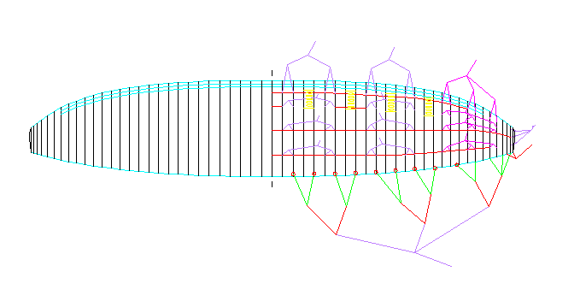
- Libro de vuelo/observaciones

Evowings Paragliders
Zeballos 159
(8208) Jacinto Arauz La Pampa
Argentina
Phone (+54) 9 291 510-4828
E-mail: info@evowings.com Web: www.evowings.com
Facebook: @EvowingsParagliders Instagram: @EvowingsParagliders

